Oršava
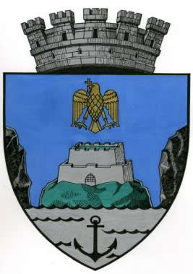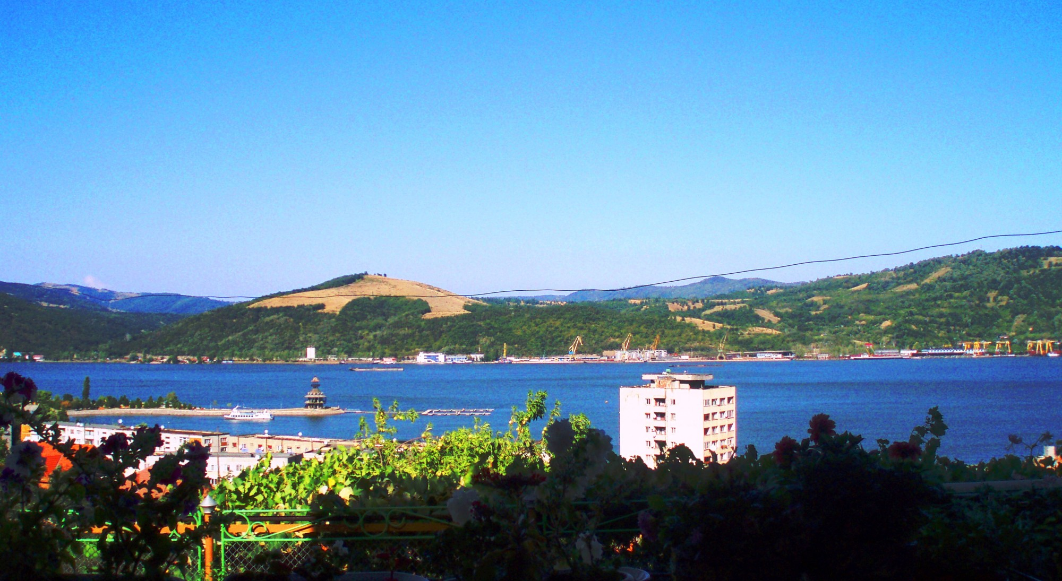

Historie obce
Oršava (rumunsky Orşova), je přístavní město na Dunaji v jihozápadní části Rumunska. Město vzniklo na místě bývalého římského opevnění. Dodnes je v okolí Oršavy velké množství památek z tohoto období.
První písemné zmínky o Oršavě se datují z roku 1150. Tehdy byla známá pod názvem Urosoua. Oršava bylo dlouho součástí maďarského království, poté ji dobyli Turkové a pak se nadlouho stala součástí Rakouské monarchie. Pro svojí klíčovou pozici byla Oršava důležitým městem na vojenské hranici. Nejdříve proti Turkům, později vůči Jugoslávii.
Většina dnešních Čechů pochází ale z českých vesnic a do Oršavy se přestěhovali.
V roce 1971 se naplánovalo zvýšení toku Dunaje. Za tímto účelem bylo „dolní město“ zatopeno. Obyvatelé, žijící na území dolního města se přestěhovali výše a při té příležitosti se Oršava rozrostla o přilehlé vesnice. Rumunsko využilo silného proudu Dunaje a postavila se zde největší vodní elektrárna na Dunaji. Jmenuje se Iron Gate a stojí na Rumunsko - Srbské hranici.
Podle sčítání lidu v roce 1910 mohla být Oršava považována za německé město. Tvořili naprostou většinu obyvatel. Zastávali zde většinou vysoké posty a působili jako důstojníci. Mezi další oršavské minority, které byly patrné již na počátku 20. století patřili Maďaři, Rumuni, Srbové a konečně Češi, kterých tu tehdy podle sčítání bylo 223. Od té doby proběhlo mnoho změn a dnes vypadá situace jinak. Dnes žije v Oršavě 13 000 obyvatel, z toho drtivá většina Rumunů. I když se procentuální zastoupení jednotlivých národností během století povážlivě změnilo, minority zůstaly naprosto stejné. Největšími minoritami jsou dnes Češi, Němci, Srbové a Maďaři.
Nejlepší vztahy mají Češi s Maďary a Němci, se kterými je pojí stejné náboženství – jsou to římští katolíci na rozdíl od pravoslavných Rumunů. I když spolu katolíci s pravoslavnými nevedou žádné náboženské války, jistá diskriminace se tu ale vyskytuje. Rumuni podvědomě českou minoritu nepovažují za plnoprávné rumunské občany. Nejedná se přímo o diskriminaci,či přímé znevýhodňování, ale 100% rovnost příležitostí to také není, natož pozitivní diskriminace. Na druhou stranu mají ale Češi velice dobrou pověst, co se týče plnění závazků a slibů. Když se to tedy vezme souhrnně, česká menšina si v Oršavě nevede nijak špatně. Přesto se ale Češi v Oršavě postupně stále více asimilují. Rodiče pochopitelně chtějí, aby jejich děti měly stejné šance jako jejich rumunští vrstevníci, nechtějí dávat prostor pro jakékoliv možnou diskriminaci. Česky se tedy malé děti skoro už neučí – není zájem a radši se učí jiné jazyky, které se jim více hodí.
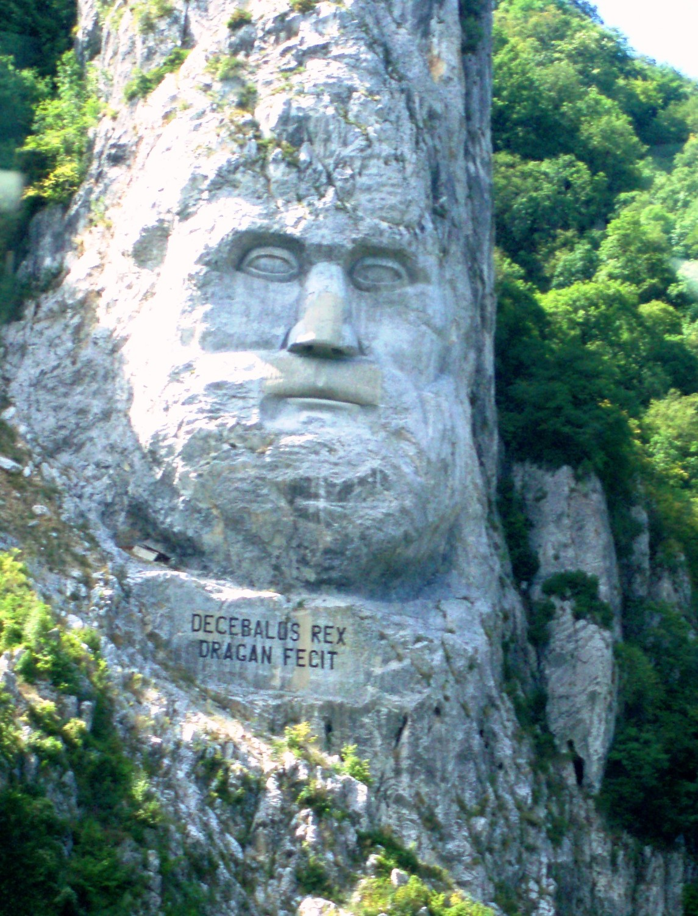

Historie českého osídlení
Češi se do rumunského banátu začali stěhovat za vidinou lepšího života. Obchodník se dřevem Holzmanipulations – Pächter z Oravice jim slíbil práci v neobydlené části Banátu. Proto se sem v první čtvrtině 19.století začali stěhovat první Češi. Šlo převážně o rodáky z Klatovska a Plzeňska. Jednalo se o zhruba 150 rodin. Až na místě ale zjistili, že život je zde opravdu drsný. Jejich slíbená půda byly jenom zarostlé lesy, které si sami museli nejdříve vykácet. Obchodník navíc nedostál svým slibům a tak se velká část krajanů přidala k pohraničníkům. Ti jim slibovali materiální zajištění pro první roky jejich pobytu. Někteří z nich se ale vraceli do Čech, často i pěšky, protože už o všechny peníze přišli. V další vlně přistěhovalectví dorazilo do Banátu přibližně dalších 700 rodin.
Oršava nebyla prvotním cílem Čechů. Teprve postupem času se do města (dříve spíše německého) začali stěhovat Češi z českých vesnic v horách. Od té doby se měnila i podoba města. Převážně německé město začalo stávat více a více rumunským. Příchod krajanů do Oršavy nebyl tedy nijak náhlý. Větší počet Čechů do Oršavy dorazil pouze po druhé světové válce. Nikdo jim neslíbil žádné výhody. Jednalo se pouze o klasickou migraci do měst, kterou známe dobře i z naší země. Ve městech je narozdíl od vesnic vyšší možnost najít si práci, kvalitnější systém vzdělávání pro děti, dostupnost zdravotnické péče a mnohé další nesporné výhody.
Toto město tedy poskytovalo krajanům to, co vesnice nemohly. V Oršavě jsou zastoupeni obyvatelé ze všech banátských vesnic. Nejvíce Čechů je z vesnice Eibentál, která je vzdálená od Oršavy pouze 50 km. Pro obyvatele Eibentálu je to zároveň nejbližší město. Češi se do města nestěhovali na určité místo. Jak postupně přicházeli, stavěli si domy na kraji Oršavy, která se postupně rozrůstala. Proto tedy žijí roztroušeně po celé Oršavě. Vyskytují se vyjímky, například v jedné ulici bydlí asi 5 eibentálských rodin, ale to je spíše ojedinělé. A také po zatopení části města, se musela velká část obyvatel přestěhovat.
Dnes počet krajanů v Oršavě velice rychle ubývá. Asimilují se a mladí odcházejí na studia do větších měst, ze kterých se už nevrací.

Specifika obce
Oršava je je velice důležitý přístav na Dunaji. Loděnice zde byly postaveny již koncem 19. Století v návaznosti na stavbu železnice. V odlehlé části Oršavy je překladiště, které se využívá pro kombinaci vodní a železniční dopravy. Velice důležitá je také největší vodní vodní elektrárna na Dunaji - Iron gate, která stojí hned vedle Oršavy na Rumunsko – Srbské hranici.
Čeští krajané v Oršavě nejsou typickými obyvateli Banátu z vesnic. Tím že odešli ze svých vesniček do města změnilo jejich životní návyky. Místo práce na poli chodí do práce. Získali nové možnosti, ale ztratili soudržnost a z velké části i své zvyky a tradice. Jediné, co je spojuje, je jejich náboženství. V rumunském pravoslavném městě se scházejí každou neděli v jediném katolickém kostele. Po mši si chvíli povídají a pak se opět rozejdou.
Pracovních příležitostí zde není mnoho. Oršava byla typickým industriálním městem. Po revoluci ale převážnou většinu továren zavřeli a tyto místa jsou dosud prázdná a chátrají.

Statistické údaje o počtech krajanů
Češi se do Oršavy začali stěhovat už během první fáze osidlování Banátu, tedy již v první polovině 19. století. První sčítání obyvatel v Oršavě proběhlo v roce 1910. Tehdy se jednalo o převážně německou vesnici. V té době žilo v Oršavě 2015 Němců, kteří tvořili 35% obyvatelstva. To bylo dáno především tím, že Oršava byla po dlouhá staletí důležitá vojenská pevnost na Dunaji. A vysoké vojenské funkce v té době vykonávali převážně Němci. Češi, co se týče počtu obyvatel, byli na pátém místě s 223 obyvateli.
Statut města získala Oršava až v roce 1923. Nejvíce Čechů bylo v Oršavě po druhé světové válce. Většinou pocházeli z vesnic a šli do města za prací, nebo vzděláním. Tehdy jich tu bylo okolo 400 až 450.
Postupně Čechů ubývá. Z Oršavy, jdou zase do větších měst jako Temešvár, Arad, nebo přímo Bukurešť. Při posledním sčítání obyvatel v roce 2001 bylo Čechů 241. Dnes už je v Oršavě pouze okolo 200 Čechů, ne všichni ale mluví plynně česky. Jedinci, kteří ještě čtou české knížky, by se dal spočítat na prstech u rukou. Děti se snaží posílat na školy do velkých měst. Ti si na ně zvyknou a už se jim nechce vracet do Oršavy. Je to pro ně málo lákavé a i pracovních příležitostí je ve větších městech, nemluvě o kvalitě života.
Poslední pilíř opravdové české národnosti je u krajanů katolická víra. Na té lpí mnohem víc než na jazyku a zvycích. Pro krajany v Oršavě je naprosto přirozené, že oni, i jejich děti jsou katolíci. To je ve městě, kde si Češi i Češky volí převážně rumunské partnery, docela pozoruhodné. Češi jsou ale stále hrdí na to, že jsou Češi. Prohlašují, že Češi mají v Rumunsku velmi dobrou pověst. Když bylo potřeba něco vykonat, bylo na Čechy spolehnutí, jako na nikoho jiného. Každý z krajanů alespoň jednou navštívil, nebo touží navštívit Čechy.

Spolková činnost
V Oršavě existují dva spolky. První, známější, patří pod Demokratický svaz Slováků a Čechů v Rumunsku (DSSČR). Ten byl založen po pádu komunismu v roce 1990. I přes to, že nemají žádný kulturní dům, organizovali Češi jednou ročně bál. V posledních letech se od bálu ale upouští. Již 5 let nedostali žádný příspěvek od státu, ani od České republiky. Činnost spolku je tedy závislá převážně na dobré vůli jejích funkcionářů a členů.
Druhý spolek vznikl v roce 2001 odtrhnutím od Demokratického svazu Slováků a Čechů v Rumunsku. Nelíbil se jim způsob jakým spolek fungoval. Tento spolek má pouze 54 členů. Nikdy nedostali příspěvek od české vlády. Párkrát dostali peníze od rumunské vlády, ale tomu muselo předcházet dlouhé a složité papírování, na které nemají čas. Fungují tedy jen z členských příspěvků, které nejčastěji používají na drobné dárky pro děti. Například když se naučí českou písničku, říkanku. Tento spolek vznikl hlavně proto, aby uchoval zbytky českých tradic a folklóru. Na ušití krojů prý ale není dostatek peněz. Stejně se ale nemohou rozhodnout jaký kroj zvolit, protože v Oršavě nejsou Češi jen z jednoho regionu. Přišli sem ze všech českých vesnic a jejich vzdálení příbuzní žijí po celé ČR. Slaví tedy některé české svátky, hlavně velikonoce, barborky, májku… Problém je ale malý zájem ze strany dětí.

Náboženství
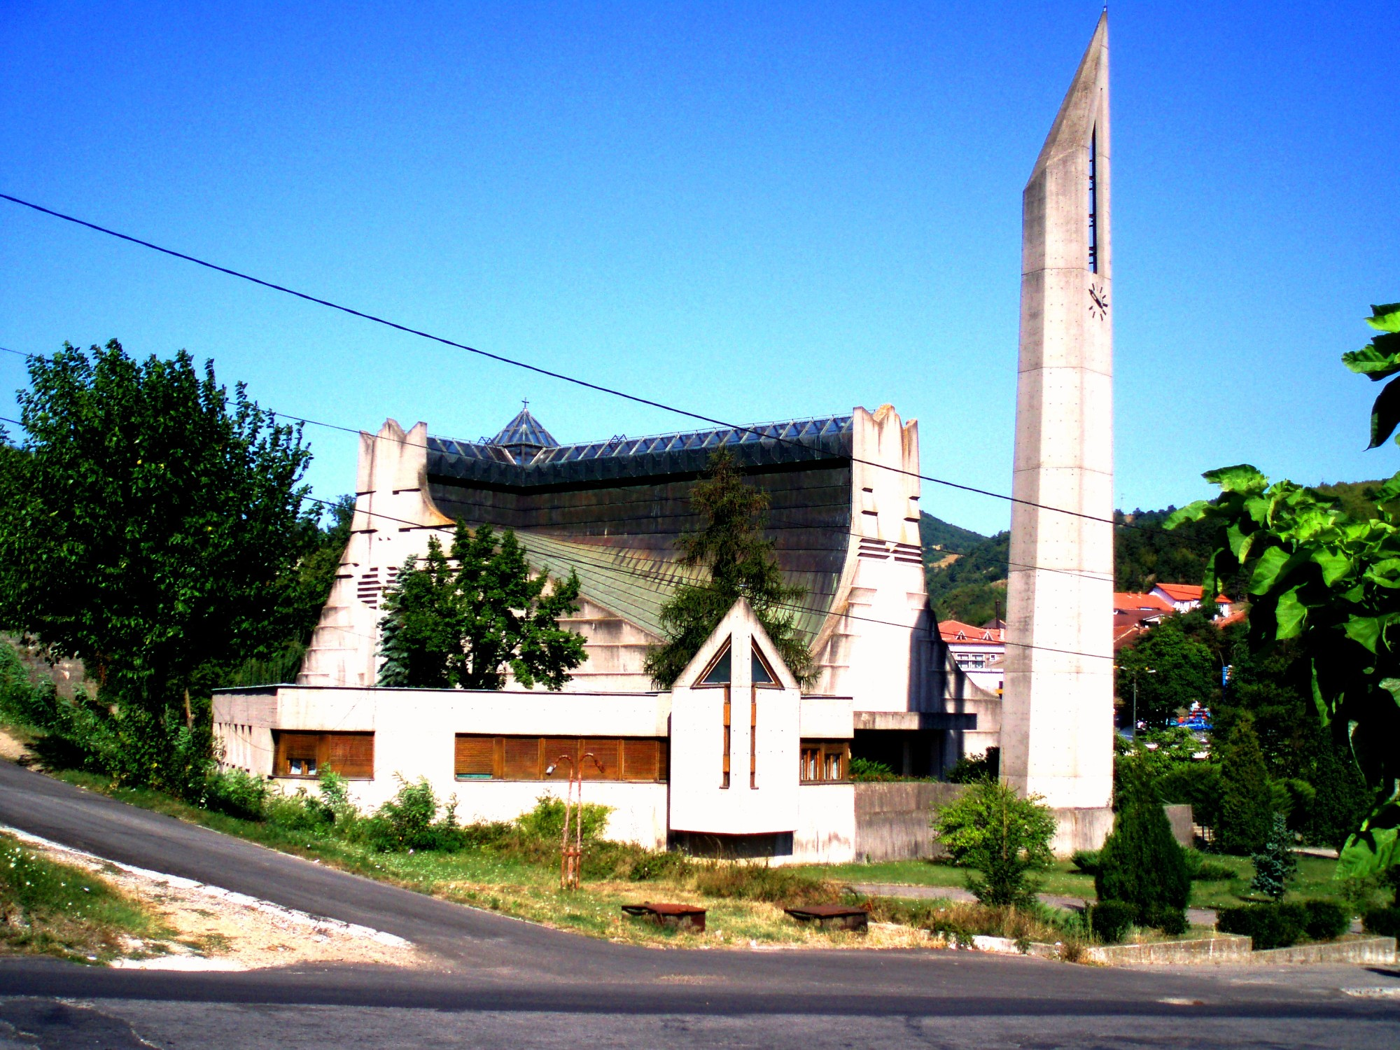 Krajané v Oršavě jsou římští katolíci. Rumunské obyvatelstvo je pravoslavné. To je jeden z rozdílů, který si krajané zachovali až dodnes a stále ho dodržují.
Česká komunita v Oršavě je poměrně nábožensky založena, tedy na poměry u nás. Je to vlastně jeden z jejich nejsilnějších důvodů proč se scházejí - při návštěvě kostela. Vždy po konci mše se sejdou Češi před kostelem, baví se spolu a sdělují si navzájem co je nového. Často to bývá jejich jediné setkání za celý týden. Jejich víra je jediná věc, kterou za celou dobu, kdy žijí po boku rumunské majority, nezměnili.
Rozdíl v náboženském vyznání české minority a rumunské majority ale nijak nepřekáží. Návzájem se obě náboženství tolerují.
Kostely jsou ve městě 4, z toho 3 pravoslavné. Je to dáno tím, jak se Oršava rozšiřovala, tak přibírala okolní vesnice. Jediný římskokatolický kostel v Oršavě založili sami římští katolíci. Jedná se o velice originální kostel v evropském měřítku. Stavba kostela se konala v období mezi 1972-1974 pod vedením architekta Hanse Hackelmanna. Kostel je pojat jako symbol. Zvonice vedle kostela je ve tvaru ruky natažené k nebi. Kostel sám má tvar sepnutých rukou při modlení. Poslední symbol je vidět zvrchu. Tímto symbolem je kříž. Převážně se na stavbě podílela německá minorita, zúčastnili se ale i Češi a Maďaři. V tomto kostele probíhá každý týden mše ve čtyřech jazycích - čeština, němčina, maďarština a rumunština. Jednou za tři týdny převažuje jazyk vždy jedné minority.
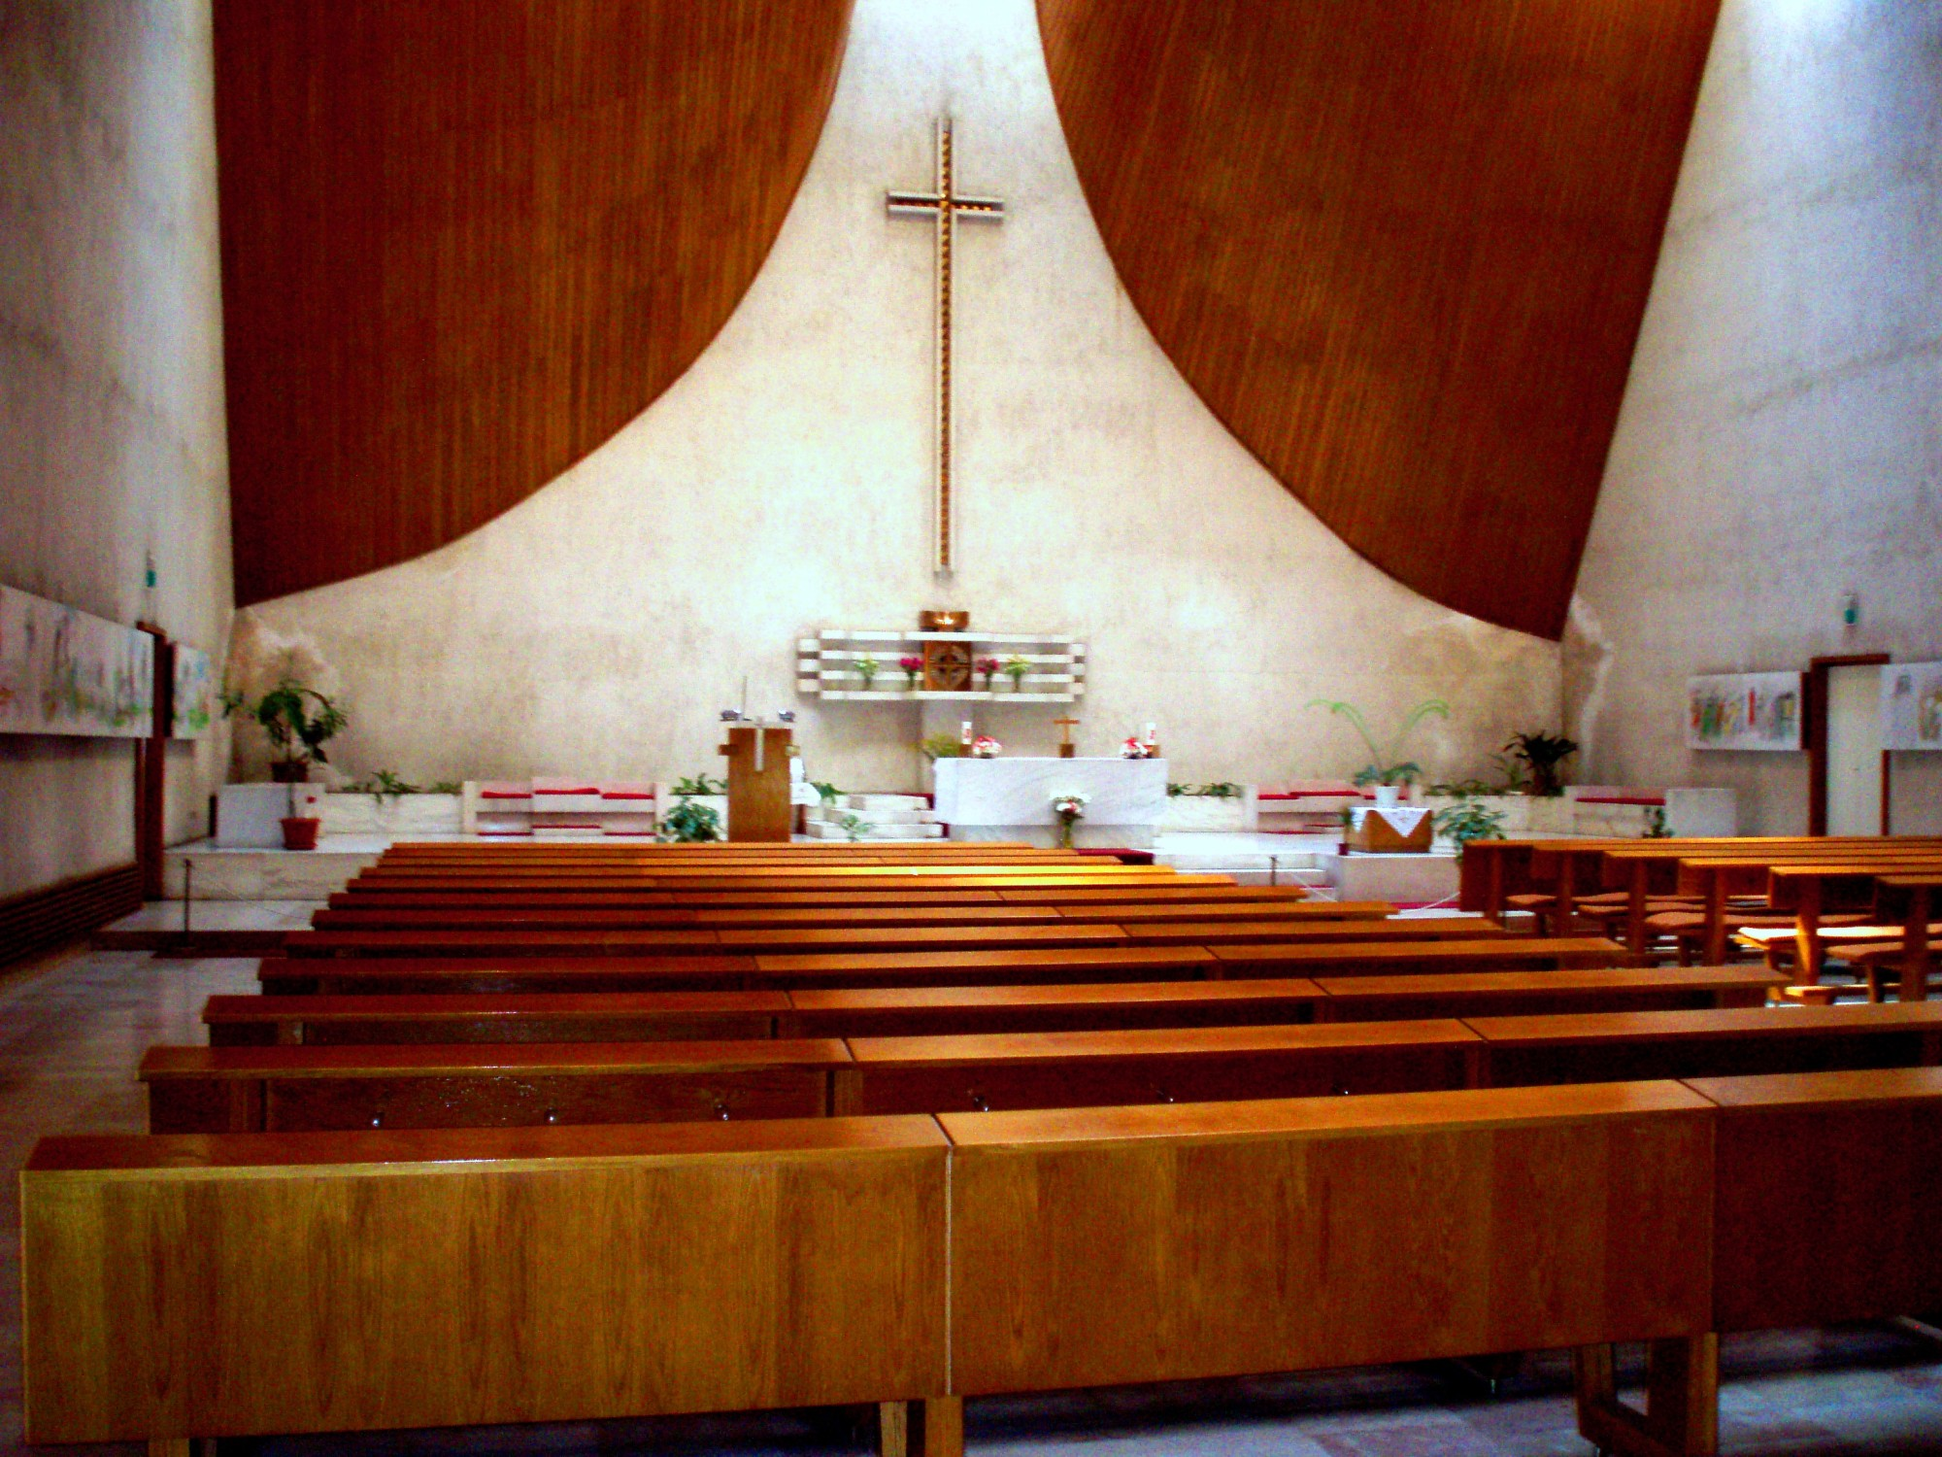
Za zmínku také stojí pravoslavný klášter svaté Anny. Byl postaven v letech 1936 - 1939 skoro celý ze dřeva. Dodnes v něm žijí jeptišky. Z místa je výhled na celou Oršavu a proto je i vyhledávaným turistickým cílem.

Školství
Dnes se v Oršavě již čeština nevyučuje. V rámci normální výuky na rumunských školách na ní krajané nemají nárok. O postavení české školy není skoro žádný zájem. Jednou byl pokus zorganizovat výuku češtiny pro případné zájemce. Zapsalo se asi 5 dětí, ale po pár hodinách přestali chodit. Část Čechů si ani nepřeje učit své děti česky - získali by přízvuk ve své rumunštině a děti i okolí by je nemuselo dobře přijmout. Češi nejsou v otázce výuky češtiny skoro nijak zainteresováni.

Závěr
Oršava nepatří mezi známé banátské vesnice. Nejde ji k nim ani skoro přirovnávat. Na první, možná že i na druhý, pohled by si nikdo neřekl, že zde žijí Češi. Jediná známka toho, že ještě přeci v Oršavě žijí, je katolický kostel. A i ten není ryze český, ale i německý a maďarský. Oršava byla osídlena sekundárně. Češi si ji nezvolili jako svůj cíl v první vlně osidlování. Přicházeli teprve z přelidněných českých vesnic hledat práci a lehčí život. Byli ochotni obětovat svůj starý styl života na vesnici. To znamenalo, že byli také připraveni zapomenout na část svého češství, na tradice a zvyky. Nestalo se to hned, ale generací za generací se český duch z Oršavy vytrácel. Ubývající počet obyvatel hlásících se k české menšině není dán tím, že by se tolik Čechů z Oršavy stěhovalo, pouze se ke své národnosti už nehlásí. Dnes nejmladší generace, až na výjímky, česky už mluvit ani nebude. Mnozí se ale dosud snaží češtinu udržet. Organizují setkání. Předvásí dětem jak vypadají tradiční české svátky. Těch, kteří na své kořeny zapomínají, je ale přeji jen více.


